
Die Abbildung kann ein Symbolfoto sein.
Artikel: | RASENMÄHER
Modell: | 46 PH

€ 359,-
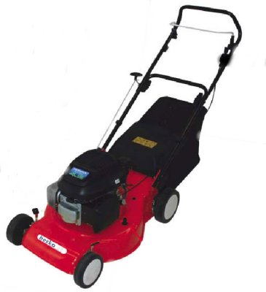
Motor: | Honda GCV135 – 4,5 PS
Gehäuse: | Stahl
Schnittbreite: | 46 cm
Räder: | kugelgelagert
Höhenverstellung: | 5-fach
Grasfangvorrichtung: | 50 L Gewebe
Gewicht: | 31 kg

